LAB 21: OSPF VERIFY

1. Kiến thức trọng tâm

1.1. Kiểm chứng OSPF
Kiểm chứng OSPF là quá trình kiểm tra lần lượt từ interface, thông tin OSPF, quan hệ neighbor, cơ sở dữ liệu OSPF, bảng định tuyến đến khả năng kết nối giữa các Router.

1.2. Quy trình kiểm tra
Trong bài lab, thực hiện kiểm chứng theo các lớp: interface → neighbor → LSDB → route → reachability. Mục đích là xác định OSPF đang hoạt động đúng và các Router đã học được đường đi đến các Loopback ở xa.

2. Mô hình và địa chỉ IP
Thiết bị | Interface | Địa chỉ IP | Network
Router0 | G0/0 | 10.1.12.1/24 | R0–R1
Router0 | Loopback0 | 1.1.1.1/32 | Loopback R0
Router1 | G0/0 | 10.1.12.2/24 | R0–R1
Router1 | G0/1 | 10.1.23.2/24 | R1–R2
Router1 | Loopback0 | 2.2.2.2/32 | Loopback R1
Router2 | G0/1 | 10.1.23.3/24 | R1–R2
Router2 | Loopback0 | 3.3.3.3/32 | Loopback R2
Trong bảng định tuyến của Router1, các Loopback ở xa được học bằng OSPF, ví dụ 1.1.1.1/32 qua 10.1.12.1 và 3.3.3.3/32 qua 10.1.23.3.
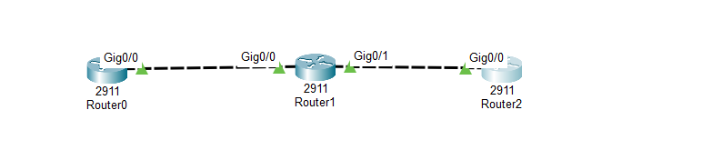

3. Các bước thực hiện

Bước 1. Kiểm tra interface tham gia OSPF
Sử dụng lệnh sau trên từng Router:
show ip ospf interface brief
Kiểm tra các interface G0/0, G0/1 và Loopback liên quan đã tham gia OSPF và có trạng thái hoạt động.
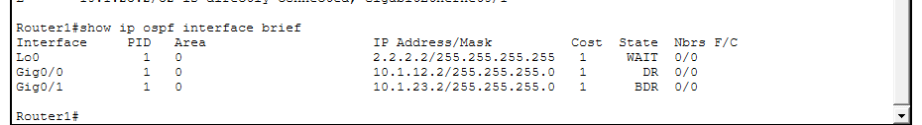

Bước 2. Kiểm tra Router-ID, Area, Cost và Timers
Sử dụng:
show ip ospf
Kiểm tra Router-ID của từng Router, area đang sử dụng và các thông tin OSPF cơ bản. Trong mô hình, các Router sử dụng area 0 với Router-ID tương ứng 1.1.1.1, 2.2.2.2 và 3.3.3.3.
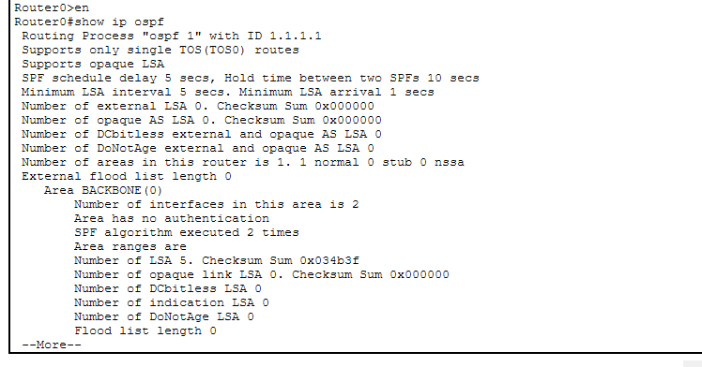
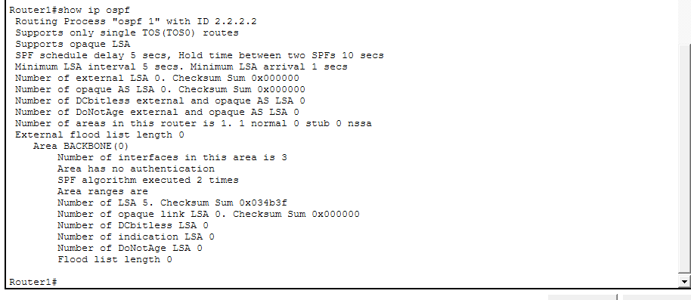
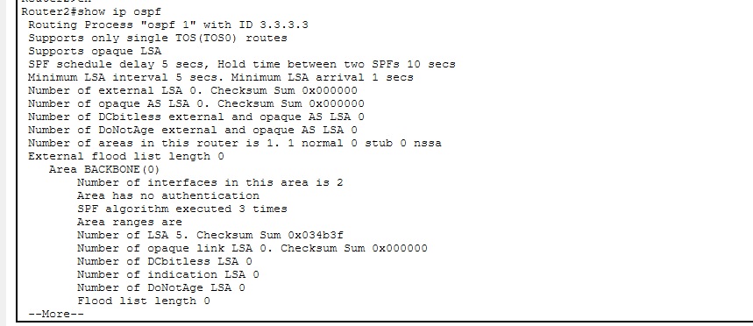

Bước 3. Kiểm tra OSPF Neighbor
show ip ospf neighbor
Kiểm tra trạng thái quan hệ láng giềng giữa các Router. Trạng thái FULL cho biết hai Router đã thiết lập quan hệ OSPF thành công.
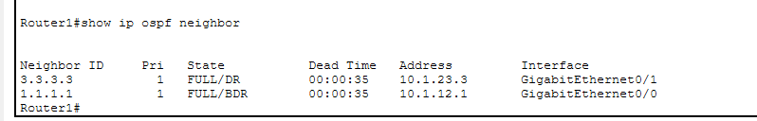

Bước 4. Kiểm tra OSPF Database
show ip ospf database
Kiểm tra LSDB (Link-State Database) để xác nhận Router đã nhận được thông tin topology từ các Router khác.
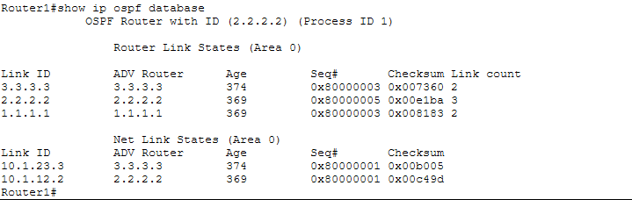

Bước 5. Kiểm tra route OSPF
show ip route ospf
Các route được học bằng OSPF có ký hiệu O. Trên Router1 có thể quan sát các route đến Loopback của Router0 và Router2, ví dụ:
O 1.1.1.1/32 [110/2] via 10.1.12.1
O 3.3.3.3/32 [110/2] via 10.1.23.3
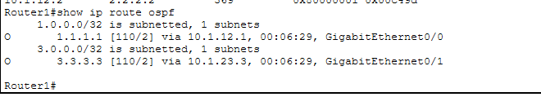

Bước 6. Kiểm tra reachability
Thực hiện ping giữa các Loopback:
ping 1.1.1.1
ping 3.3.3.3
Có thể sử dụng traceroute để quan sát đường đi:
traceroute 1.1.1.1
traceroute 3.3.3.3
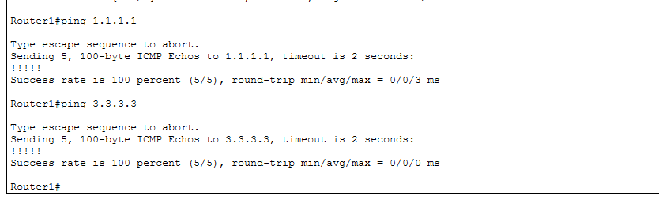
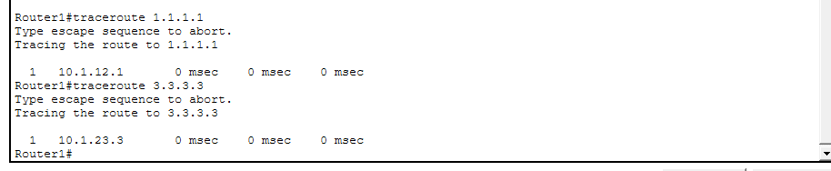

4. Kết quả
- Các interface cần thiết đã tham gia OSPF.
- Các Router có Router-ID rõ ràng và cùng area 0.
- Các Router thiết lập quan hệ OSPF với trạng thái FULL.
- LSDB chứa thông tin topology của các Router trong area.
- Các Loopback ở xa được học động và xuất hiện với ký hiệu O trong bảng định tuyến.
- Ping giữa các Loopback thành công.
- Traceroute cho phép quan sát đường đi của gói tin qua các Router.

Kết luận
Bài lab đã thực hiện thành công quy trình kiểm chứng OSPF Single Area theo các bước từ interface, neighbor, LSDB, route đến reachability. Kết quả cho thấy các Router đã thiết lập quan hệ OSPF và học được các mạng Loopback của Router lân cận. Các lệnh show ip ospf neighbor, show ip ospf database và show ip route ospf giúp xác nhận trạng thái hoạt động của OSPF, trong khi ping và traceroute dùng để kiểm tra khả năng kết nối end-to-end.

